**生チョコ焼きドーナツの作り方**

焼き時間で、「ふわふわ」も「しっとり」も「とろ～り」も。

# 材料（１２個分）

ホットケーキミックス １７０ｇ

純ココア ３０ｇ

卵（L) ２個

バター ２５ｇ

板チョコ １枚（５８ｇ）

砂糖 大さじ３

牛乳 １１５ｍｌ

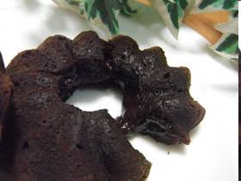

# 作り方

1. ボウルに卵２個と砂糖を割りほぐし、牛乳と合わせて泡立て器で混ぜる。ココアとホットケーキミックスは合わせてふるっておく。
2. 深めの耐熱容器に板チョコを細かく手で割り入れ、その上にバターを置いてラップをせずにレンジ強（６００Ｗ）で３０秒加熱。
3. １度取り出して泡立て器でチョコを溶かすように混ぜる（この時点でチョコの粒が残っていてもＯＫ）。
4. 再度レンジ強で１０秒加熱し、泡立て器でチョコの粒が無くなるように良く混ぜる。
5. ボウルにチョコを入れて泡立て器で手早く混ぜる。
6. ボウルに合わせてふるっておいたココアとホットケーキミックスの粉を入れ、ゴムべらでさっくりと混ぜる。
7. 焼きドーナツ型にサラダ油を塗り（分量外）、予熱しておいた１８０度のオーブンで焼く。

※焼き時間１０分５０秒～１１分（トロトロ）　※焼き時間１１分～１１分２０秒（しっとり）　※焼き時間１２分（ふわふわ）。各ご家庭のオーブンによって、焼き上がりが異なることも考えられますので、焼き時間に注意してみながら加熱して下さい。